- Recopie les phrases en écrivant les nombres avec des lettres.
Lecture
Le

J’ai 7 ans.
6 et 3 font 9.

Il est 4 heures.

Elle a 2 frères.

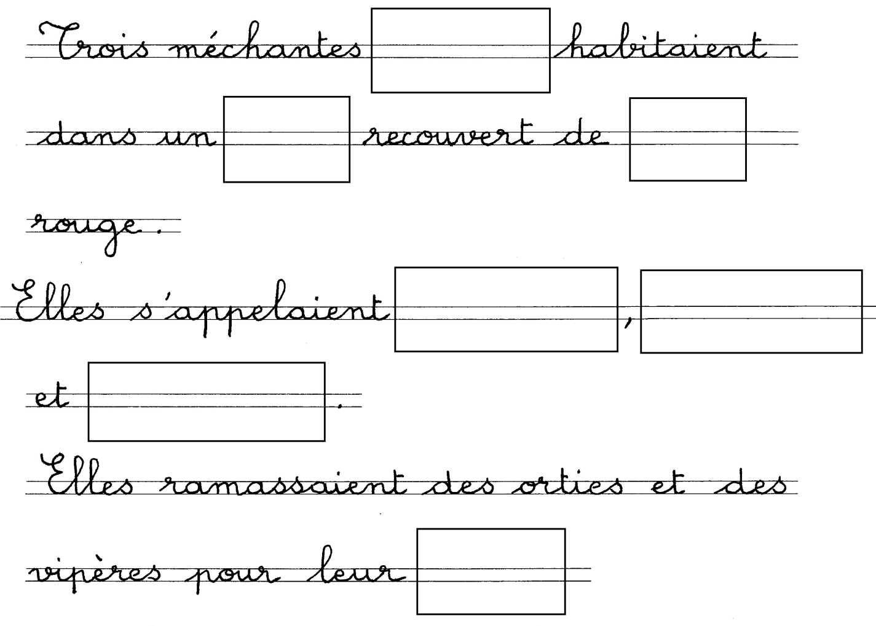
- Complète les phrases avec des mots que tu cherches dans l’histoire.

- Entoure dans la liste les noms des sorcières.
Carabique Carabis Caratorique Carabosse Carabasse Caracraque Carafuite Carabeurk Carapate Carabisque Caralac Carapique Carabouc Carapatate Carapetite

